MongoDB集群模式

# 实验任务：掌握MongoDB集群搭建

# 实验环境：Windows 10 + MongoDB 3.4.4

# 实验步骤：

**MongoDB集群搭建**

一主二从模式，实现读写分离，主写，从读

（1）配置MongoDB

在D:\MonogoDB目录下，新建一个配置文件“mongodb.conf”，同时新建一个保存日志信息的文件 log\mongodb.log

mongodb.conf配置信息如下：

#设置数据目录的路径

dbpath = D:\MongoDB\db

#设置日志信息的文件路径

logpath = D:\MongoDB\log\mongodb.log

#打开日志输出操作

logappend = true

#在以后进行用户管理时使用它

noauth = true

#设置端口号

port = 27017

（2）修改配置

复制单机版的MongoDB文件夹，如图所示，每个文件夹中的内容下图所示：



分别修改文件夹中的配置文件：IP、端口号等

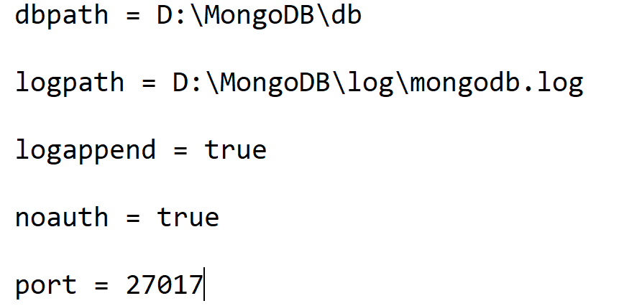

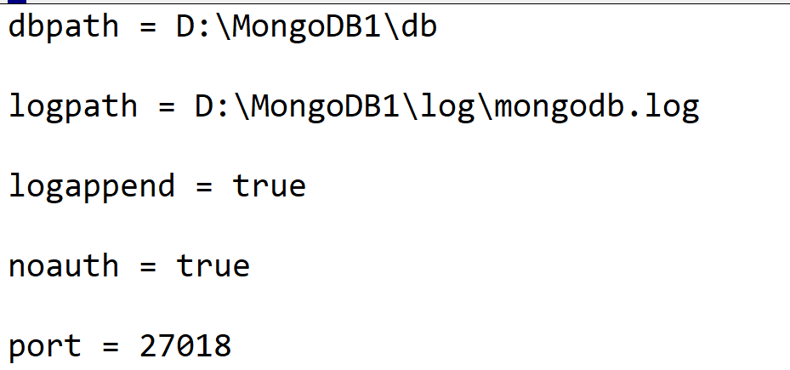

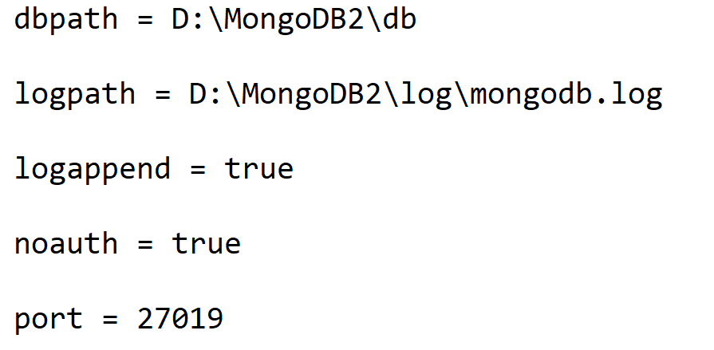

**删除MongoDB1和MongoDB2中db文件夹中的所有文件。**

注意：若是生产环境下，应该先在不同服务器中安装MongoDB。

（3）集群设置

启动3个终端窗口，分别输入以下命令：

cd /d d:\mongodb\bin

mongod -f d:\mongodb\mongodb.conf -replSet rs0

cd /d d:\mongodb1\bin

mongod -f d:\mongodb1\mongodb.conf -replSet rs0

cd /d d:\mongodb2\bin

mongod -f d:\mongodb2\mongodb.conf -replSet rs0

启动第4个终端，输入命令：

cd /d d:\mongodb\bin

mongo -port 27017

use admin

config = {_id : "rs0", members: [

... {_id : 0, host : "localhost:27017","priority" : 3},

... {_id : 1, host : "localhost:27018","priority" : 2},

... {_id : 2, host : "localhost:27019","priority" : 1}]}

rs.initiate(config)

启动第5个终端，分别进入从节点，设置其可读取数据，不设置，从节点默认不可读写

cd /d d:\mongodb1\bin

mongo -port 27018

rs.slaveOk();



cd /d d:\mongodb2\bin

mongo -port 27019

rs.slaveOk();

（3）测试集群的读写

在主节点中输入一条数据，在从节点读取。